Государственное автономное профессиональное образовательное учреждение «Еланский аграрный колледж»
РАССМОТРЕНО  на заседании педагогического  совета колледжа  Протокол № _11_  от «23» марта 2021 г. |  | УТВЕРЖДАЮ  директор ГАПОУ «Еланский аграрный колледж»  ____________ В.А. Голев  «24» марта 2021 г.

ПОЛОЖЕНИЕ
об использовании личных мобильных электронных устройств
в государственном автономном профессиональном образовательном учреждении «Еланский аграрный колледж»
1. Общие положения
1.1. Настоящее Положение об использовании личных мобильных электронных устройств (сотовые телефоны, смартфоны, планшеты наушники, электронные книги, MP3-плееры, DVD плееры, диктофоны, электронные переводчики, различные записные и записывающие устройства т.п.) в государственном автономном профессиональном образовательном учреждении «Еланский аграрный колледж» (далее Положение) устанавливается для обучающихся, их родителей (законных представителей), работников колледжа и имеют своей целью способствовать улучшению организации режима работы колледжа, защите гражданских прав всех субъектов образовательного процесса.
1.2. Положение разработано в соответствии с Конституцией РФ, ст. 30, 47 Федерального закона Российской Федерации от 29.12.2012г. №273-ФЗ «Об образовании в Российской Федерации», Федеральными законами от 27.07.2006 г. № 152-ФЗ «О персональных данных», от 29.12.2010 г. № 436 «О защите детей от информации, причиняющей вред их здоровью и развитию», Постановления Главного государственного санитарного врача РФ от 28.09.2020 N 28 "Об утверждении санитарных правил СП 2.4.3648-20 "Санитарно-эпидемиологические требования к организациям воспитания и обучения, отдыха и оздоровления детей и молодежи" (вместе с "СП 2.4.3648-20. Санитарные правила..."), Уставом ГАПОУ «Еланский аграрный колледж».
1.3. Соблюдение положения:
- способствует праву каждого обучающегося на получение образования в соответствии с Федеральными государственными образовательными стандартами при соблюдении прав и свобод других лиц;
- способствует уменьшению вредного воздействия радиочастотного и электромагнитного излучения средств мобильной связи на участников образовательного процесса;
- обеспечивает защиту образовательного пространства от попыток пропаганды культа насилия, жестокости и защиту обучающихся от информации, причиняющей вред их здоровью и развитию;
- обеспечивает повышение качества и эффективности получаемых образовательных услуг;
- обеспечивает повышение уровня дисциплины;
- гарантирует психологически комфортные условия образовательного процесса.
1.4. Положение утверждается педагогическим советом колледжа и вводится в действие приказом директора колледжа.
1.5. В каждом учебном кабинете колледжа на стенде или на другом видном месте должен находиться знак, на листе формата А4, запрещающий использование мобильных телефонов.
2. Условия использования личных мобильных
электронных устройств в колледже
2.1. Общие правила
2.1.1. Любой человек вправе пользоваться личными мобильными электронными устройствами, но не вправе ограничивать при этом других людей.
Пользователи обязаны помнить о том, что использование личных мобильных электронных устройств, в том числе средств мобильной связи во время образовательного процесса является нарушением конституционного принципа о том, что «осуществление прав и свобод гражданина не должно нарушать права и свободы других лиц» (п.3 ст. 17 Конституции РФ), следовательно, реализация их права на получение информации (п.4 ст.29 Конституции РФ) является нарушением права других обучающихся на получение образования (п.1 ст. 43 Конституции РФ).
2.1.2. Пользователи обязаны помнить о том, что использование мобильных электронных устройств, в том числе средств мобильной связи для сбора, хранения, использования и распространения информации о частной жизни лица без его согласия не допускается (п. 1 ст. 24 Конституции РФ).
2.1.3. Родителям (законным представителям) не рекомендуется звонить своим детям (обучающимся) во время образовательного процесса, следует ориентироваться на расписание звонков.
2.2.4. В случае форс-мажорных обстоятельств для связи со своими детьми во время образовательного процесса родителям (законным представителям) рекомендуется передавать сообщения через администрацию колледжа по телефонам, размещённым на сайте колледжа, либо через классных руководителей.
2.2.5. При необходимости регулярного использования средств мобильной связи во время образовательного процесса пользователь должен представить директору колледжа аргументированное обоснование (медицинское заключение, объяснительную записку и т.п.) и получить письменное разрешение.
2.2.6. В случае форс-мажорных обстоятельств обучающиеся должны получить разрешение педагогического работника, осуществляющего образовательный процесс, на использование средств мобильной связи.
2.2. Правила использования мобильных электронных устройств в том числе средств мобильной связи во время занятия и внеурочной деятельности.
2.2.1. На период ведения образовательного процесса (урочная деятельность, внеклассные мероприятия) в колледже владелец сотового (мобильного) телефона должен отключить его, либо отключить звуковой сигнал телефона, поставив его в режим вибровызова.
2.2.3. Мобильные электронные устройства, в том числе средства мобильной связи, обучающихся во время занятия или внеклассного мероприятия должны находиться в портфелях, рюкзаках (по возможности в футляре) обучающегося.
2.2.4. При посещении занятий, на которых невозможно ношение средств мобильной связи и мобильных электронных устройств (физическая культура), на время занятий обучающиеся обязаны складывать их в место, специально отведённое преподавателем. По окончании занятия обучающиеся организованно забирают свои мобильные электронные устройства, в том числе средства мобильной связи.
2.2.5. Педагогическим и другим работникам также запрещено пользоваться мобильным телефоном во время учебных занятий (за исключением экстренных случаев).
2.3. Правила использования мобильных электронных устройств в том числе средств мобильной связи вне образовательного процесса.
2.3.1. Использование мобильных электронных устройств, в том числе средств мобильной связи, разрешается на переменах, а также до и после завершения образовательного процесса.
3. Права и обязанности участников образовательного процесса – пользователей мобильных электронных устройств
3.1. Пользователи имеют ПРАВО:
3.1.1. Использовать мобильные электронные устройства на переменах, до и после завершения образовательного процесса для:
- осуществления и приёма звонков;
- получения и отправления SMS и MMS;
- обмена информацией;
- игр;
- прослушивания аудиозаписей через наушники в тихом режиме;
- просмотра видеосюжетов
- фото- и видеосъёмки лиц, находящихся в школе (с их согласия).
- совершать иные действия, не нарушающие права других участников образовательного процесса и не противоречащие закону.
3.1.2. Для образовательных целей средства мобильной связи не используются (п. 3.5.3. Постановления Главного государственного санитарного врача РФ от 28.09.2020 N 28 "Об утверждении санитарных правил СП 2.4.3648-20 "Санитарно-эпидемиологические требования к организациям воспитания и обучения, отдыха и оздоровления детей и молодежи").
3.1.3. Преподаватели во время занятия имеют право пользоваться лишь одной функцией телефона – часами.
3.2. Пользователи ОБЯЗАНЫ:
3.2.1. Соблюдать следующие этические нормы:
- разговаривать следует максимально тихим голосом;
- не следует использовать средства мобильной связи, одновременно ведя беседу с находящимся рядом человеком;
- находясь в столовой, не следует класть средства мобильной связи на обеденный стол;
- фотографируя или снимая на видео кого-либо при помощи мобильной камеры, предварительно спрашивать на это разрешение;
- недопустимо использование чужих средств мобильной связи и сообщение их номеров третьим лицам без разрешения на то владельцев.
3.2.2. В целях сохранности личных мобильных электронных устройств, в том числе средств мобильной связи, участники образовательного процесса обязаны:
- не оставлять свои мобильные электронные устройства, в том числе средства мобильной связи. без присмотра, в том числе в карманах верхней одежды;
- ни под каким предлогом не передавать мобильные электронные устройства, в том числе средства мобильной связи, посторонним лицам;
- помнить, что ответственность за сохранность мобильных электронных устройств, в том числе средств мобильной связи, лежит только на его владельце (родителях, законных представителях владельца);
- недопустимо использование чужих средств мобильной связи и сообщение их номеров третьим лицам без разрешения на то владельцев.
3.3. Пользователям ЗАПРЕЩАЕТСЯ
3.3.1. Использовать мобильный телефон и другие портативные электронные устройства НА ЗАНЯТИЯХ в любом режиме (в том числе как калькулятор, записную книжку, словарь иностранных слов, видеокамеру, видеоплеер, диктофон, игру и т.д.), за исключением занятий с применением ИК-технологий, подразумевающих использование компьютера или иных средств коммуникации.
3.3.2. Использовать громкий режим вызова и прослушивания мелодий во все время пребывания в колледже. Прослушивать радио и музыку без наушников.
3.3.3. Пропагандировать, хранить информацию, содержащую жестокость, насилие, порнографию, экстремистские проявления и иные противоречащие закону действия посредством телефона и иных электронных устройств средств коммуникации.
3.3.4. Сознательно наносить вред имиджу колледжа.
3.3.5. Совершать фото и видео съемку в здании колледжа:
- без разрешения администрации в коммерческих целях;
- без согласия участников образовательного процесса в личных и иных целях.
4. Ответственность за нарушение Положения
За нарушение настоящего Положения предусматривается следующая ответственность:
4.1. За однократное нарушение, оформленное докладной на имя директора, объявляется дисциплинарное взыскание в виде замечания (с написанием объяснительной).
4.2. При повторных фактах грубого нарушения (п.3.3) - комиссионное изъятие средств мобильной связи и других портативных электронных устройств (планшеты, электронные книги, MP3-плееры, DVD плееры, диктофоны, электронные переводчики и т.п.),
- у несовершеннолетнего обучающегося: предварительно получив на это согласие родителей (законных представителей), собеседование администрации колледжа с родителями (законными представителями) и передача им сотового телефона/ электронного устройства, вплоть до запрета ношения в колледж средств мобильной связи и других портативных электронных устройств на ограниченный срок;
- у совершеннолетнего обучающегося: собеседование администрации колледжа с обучающимся, вплоть до запрета ношения в колледж средств мобильной связи и других портативных электронных устройств на ограниченный срок
4.3. За нарушение настоящего положения, пользователи средств мобильной связи, в том числе педагогические работники несут ответственность в соответствии с действующим законодательством и локальными актами колледжа.
5. Заключительные положения
5.1. Срок действия данного Положения не ограничен. Изменения и дополнения к Положению принимаются в составе новой редакции Положения в установленном уставом колледжа порядке принятия локальных актов. После принятия новой редакции Положения предыдущая редакция утрачивает силу.

Приложение №1
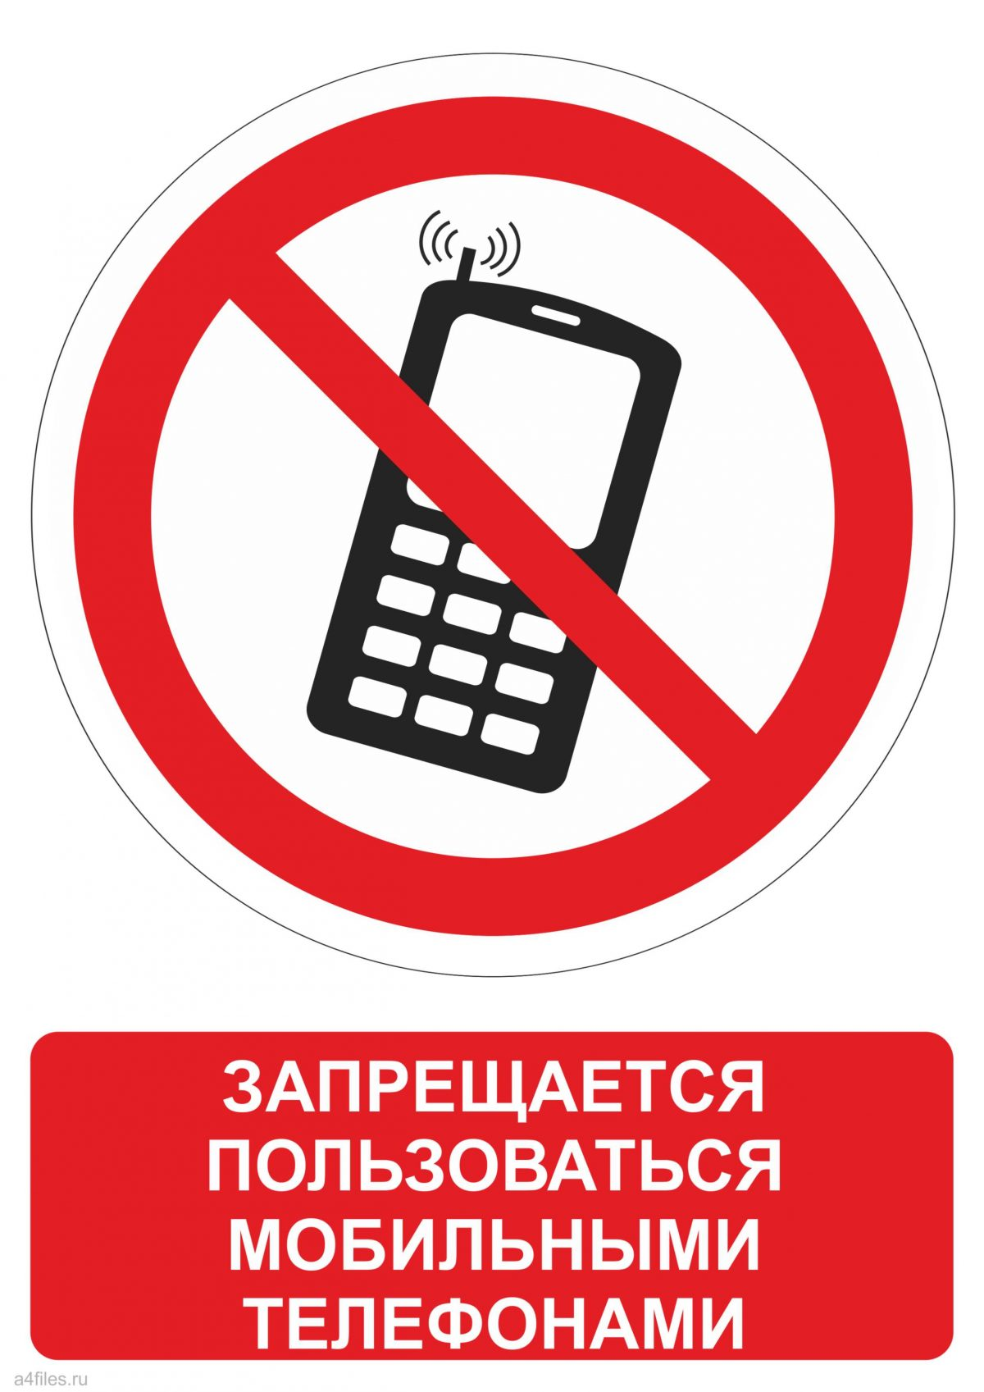

Приложение 2
Лист ознакомления
ПОЛОЖЕНИЕ
об использовании личных мобильных электронных устройств
в государственном автономном профессиональном образовательном учреждении «Еланский аграрный колледж»
группа № ____
 | Ф.И.О. обучающегося | Дата ознакомления | Подпись  обучающегося
1.
2.
3.
4.
5.
6.
7.
8.
9.
10.
11.
12.
13.
14.
15.
16.
17.
18.
19.
20.
21.
22.
23.
24.
25.

Классный руководитель ____________________

Приложение №3
ПОЛОЖЕНИЕ
об использовании личных мобильных электронных устройств
в государственном автономном профессиональном образовательном учреждении «Еланский аграрный колледж»
для родителей обучающихся группы № _______

№ п.п. | Ф.И.О. родителей | Дата ознакомления | Подпись родителей
1.
2.
3.
4.
5.
6.
7.
8.
9.
10.
11.
12.
13.
14.
15.
16.
17.
18.
19.
20.
21.
22.
23.
24.
25

Классный руководитель ____________________________

